按照路径C:\WINDOWS\Microsoft.NET\Framework\v2.0.50727 找到InstallUtil.exe文件
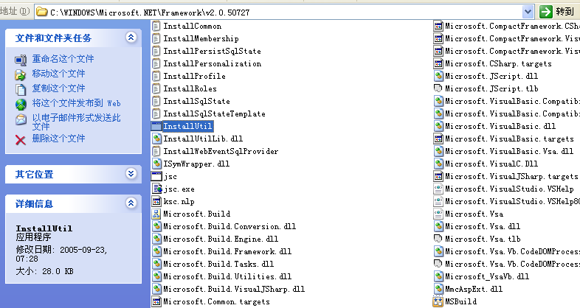
打开命令提示符
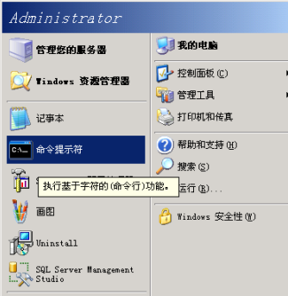
直接将InstallUtil.exe文件拖到里面，点击两次空格键，将WinFileSrv文件夹中的WinFileSrv.exe文件直接拖到里面，点击回车。
将InstallUtil.exe文件拖到里面，点击两次空格键，将WinWatchSrv文件夹中的WinWatchSrv.exe文件直接拖到里面，点击回车。
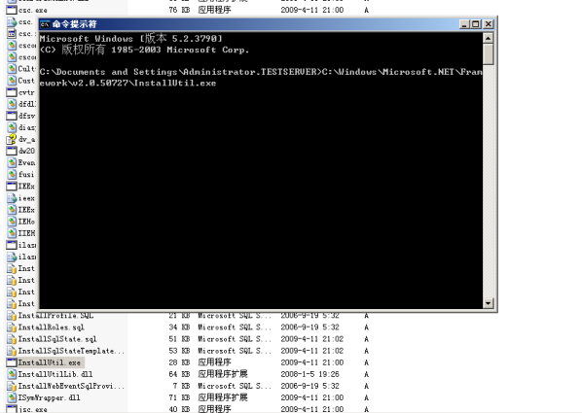

[note]
services.msc
开启“ASP.NET 状态服务”

